# 校级基层教学组织建设手册

**教师可通过以下3种登陆方式进行校级基层教学组织建设**

**A.信息门户方式**

❖教师使用苏州城市学院统一身份认证平台登陆，通过身份认证后进入苏州城市学院一体化平台，进入**在线教学**业务系统，进入课程板块，选择已经生成的相应的课程名称的基层教学组织名称。

**B.PC网页端**

❖用浏览器打开网址：scypt.mh.chaoxing.com，点击页面上方【登录】或点击业务系统中在线教学进入登录界面

❖输入手机号加验证码完成登陆（第一次登陆先点击新用户注册），进入平台界面--点击账号管理--添加单位--输入苏州城市学院（或输入UC码：44873）--输入教师工号--完成绑定。（已绑定单位的忽略）

❖进入课程模块，选择相应的学期（第一批选择2022-2023第二学期；第二批选择2023-2024第二学期），已经生成的相应的课程名称的基层教学组织名称。（期间如有问题可以加苏州城市学院智慧课程答疑解惑客服QQ群：815889458或者联系超星销售：叶鹏超18013816113）

基层教学组织建设内容编辑步骤：

1. 点击自己负责基层教学组织课程

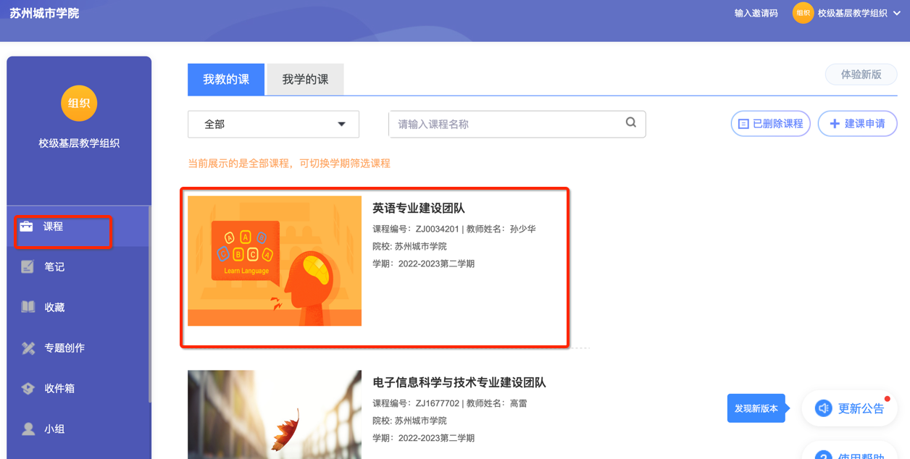

1. 进入课程里面，点击章节，然后进行编辑章节

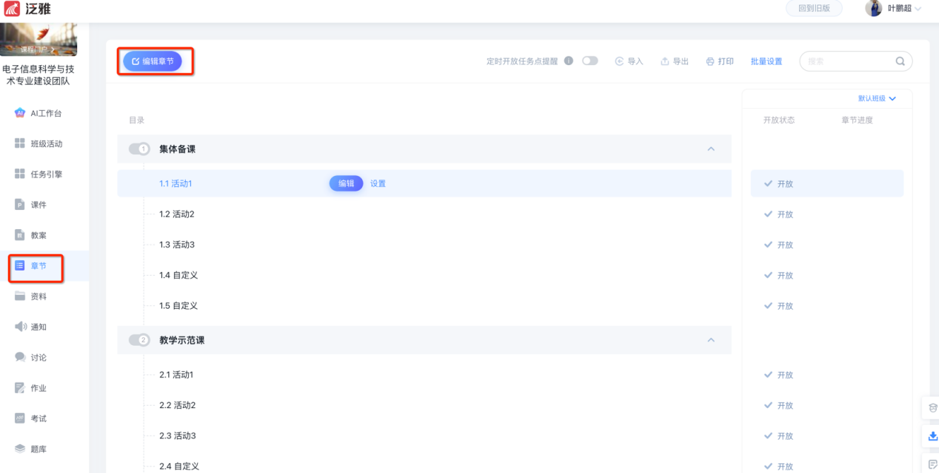

1. 目录已经搭建基本框架，教师可根据目录和组织建设情况进行修改删除和重命名。

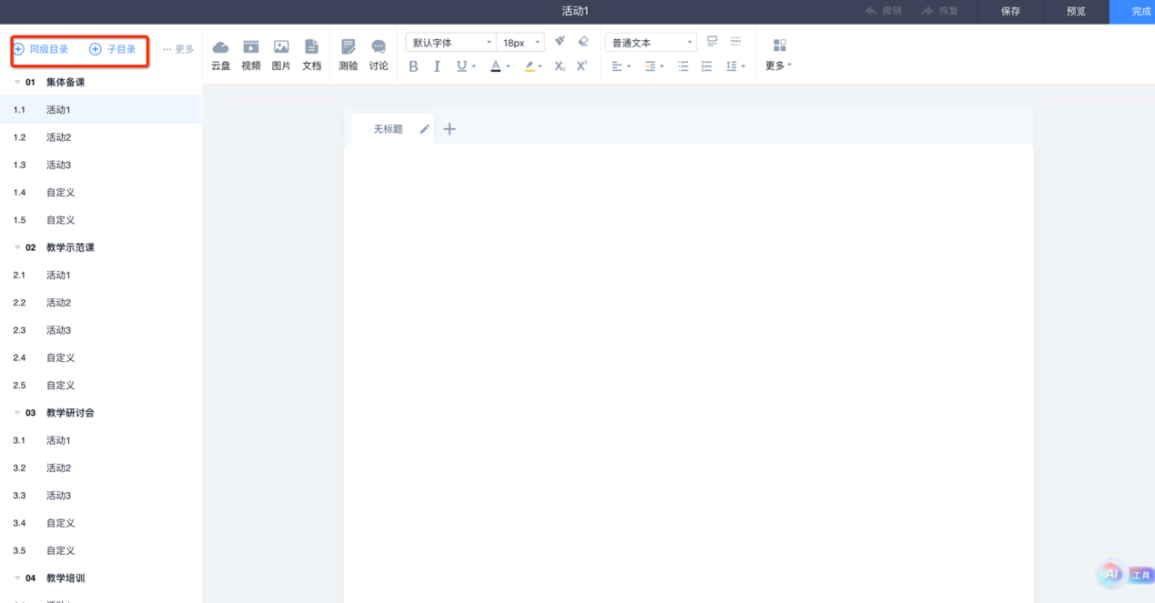

4.点击相应章节的活动，本地上传视频、图片、文档、讨论、测验等组织活动资料，也可以把所有资料存在账号超星云盘中，然后从云盘直接获取。（每一章节材料备注下日期）

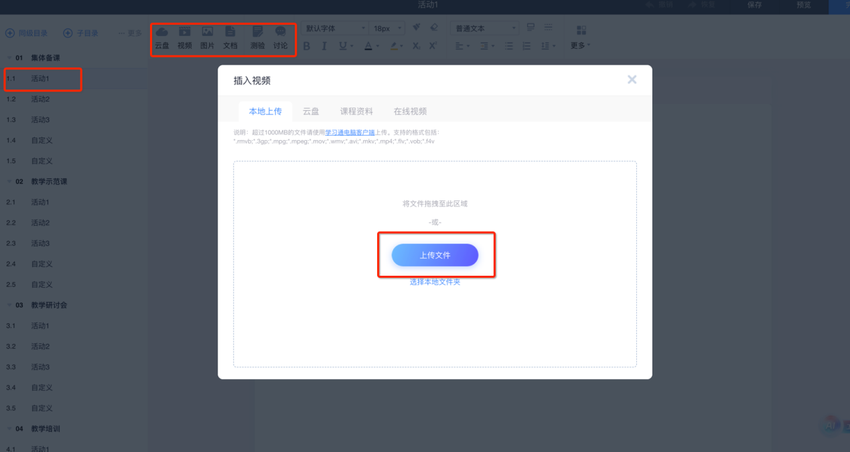

5.资料上传完毕后可以进入管理模块，教师团队管理，添加需要的团队教师或者助教等。

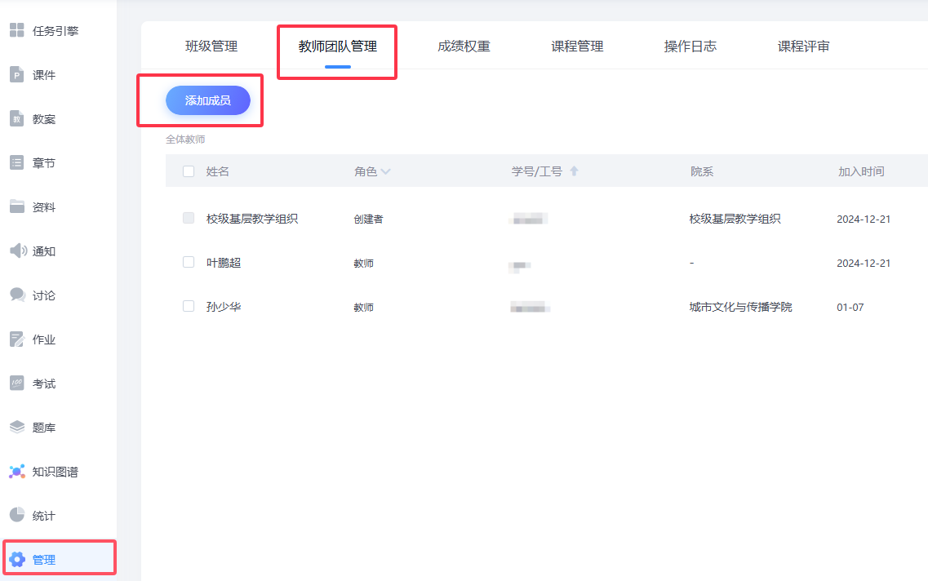

6.基层教学组织资料上传齐全后，可以进入课程门户栏目--编辑本页--选择合适的课程封面模版并进行预览，同时可以设置封面信息、片花、课程封面等。

